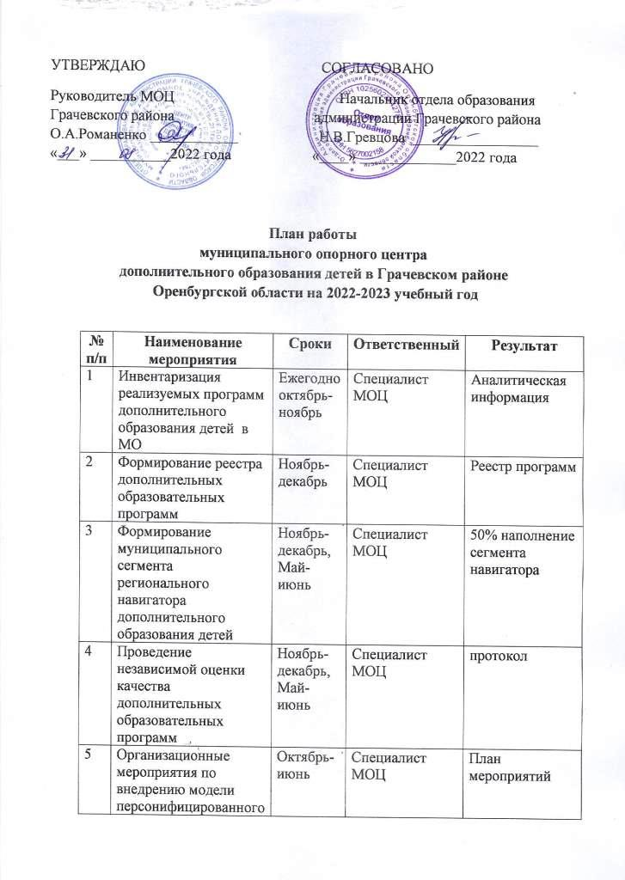

|  |  |  |  |  |
| --- | --- | --- | --- | --- |
|  | финансирования дополнительного образования детей |  |  |  |
| 6 | Поддержание в актуальном состоянии информационного портала МОЦ | В течение периода | Специалист МОЦ | Своевременное обновление информации |
| 7 | Проведение мониторинговых исследований по запросу МОЦ | В течение периода | Специалист МОЦ | Форма отчета |
| 8 | Организация повышения квалификации сотрудников образовательных организаций дополнительного образования и МОЦ | В течение периода | Специалист МОЦ | Ежеквартально отчет о выполнении |
| 9 | Организация краткосрочных обменов педагогов и руководителей организаций дополнительного образования детей и МОЦ, в том числе совместно с РМЦ | В течение периода | Специалист МОЦ | Программы проведения, отчет о выполнении (2 раза в год) |
| 10 | Подготовка ежемесячного отчета о реализации на территории муниципального образования регионального проекта «Успех каждого ребенка» национального проекта «Образование» | В течение периода | Специалист МОЦ | Отчет, информационно-аналитические материалы. |
| 11 | Подготовка отчетной документации о деятельности МОЦ | декабрь | Специалист МОЦ | Отчет |